International Red Newsletter

希腊全体工人战斗阵线评3·16全国总罢工 1
纪念菲律宾新人民军建军54周年 9
哈萨克社会主义运动反对全面去共产化 13
捷克共产主义青年联盟简介 18
乌克兰战争与第三次世界大战的严重危险 25
近期剪报 35

2023年第9期
2023年4月12日
重要声明
本刊指定发布渠道为邮件推送和网站IRN.red，目前未参与任何社交平台账号的运营与活动。
允许在互联网上转载、复制、传播本刊内容，无需授权。转载时建议注明出处：IRN.red

订阅方式
以下三种方式，选择一种即可：
1.扫描二维码填写您的邮箱
（如无法提交，请在空白处点击再试）
2.进入以下链接填写您的邮箱
https://cloud.seatable.cn/dtable/forms/ff203a21-e739-4321-bb63-3d9665873695/
3.用您的邮箱发送“订阅”至irn3000@outlook.com

希腊全体工人战斗阵线评3·16全国总罢工
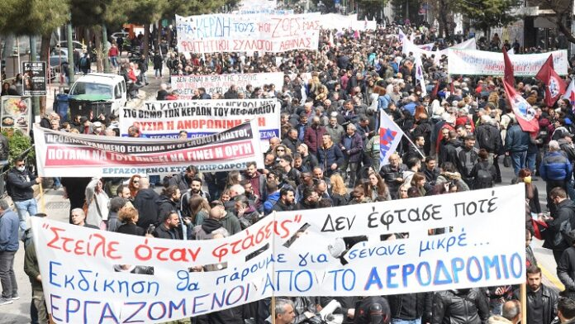
来源：希腊全体工人战斗阵线网站
日期：2023年3月15日、17日
链接：https://pamehellas.gr/why-we-strike-march-16-national-general-strike-in-greece
https://pamehellas.gr/for-the-new-grand-national-general-strike-across-the-country
我们为什么罢工？——3月16日希腊全国总罢工
（2023年3月15日）
3月16日星期四，所有人罢工！
所有人都去参加全国各地工会的罢工集会！
11：30在雅典卫城（Propylaea）集会！
我们的生命不能被视作成本
——我们的生命是有价值的！
我们要求得到应有的生活，即拥有与我们时代相符的各种现代权利的生活；我们要求我们和我们的子孙后代拥有更好的未来。
发生于拉里萨市滕皮镇（Tempe, Larissa）的罪行已经过去两个星期了，人们的愤怒和日复一日的斗争震动着整个国家。3月8日的罢工中，工人和青年们的脉搏震动了全国每一座城市。大规模的集会，每日的动员行动，学校、社区和体育馆里的标语，是对那些企图掩盖罪行、甩脱罪责的人们最好的回应。
我们要求不得掩盖发生在滕皮镇的罪行，这也意味着我们现在必须加强斗争，反对追求利润的体制，反对服务于这一体制的国家和政府。这意味着整个国家将于3月16日星期四——全国总罢工之日——再次停摆。
全体工人战斗阵线（PAME）[1]号召所有工会（不管是全国性的工会联盟、地区性的工会中心还是基层工会）为3月16日罢工的成功而努力准备；用好白天黑夜里每一秒的时间，深入到每个工作场所（工厂、矿场、港口、商店、旅馆）中去。
让星期四的罢工成为斗争的火山，让全国各地都听到列车命案死难者的声音！
他们的利润——我们的死者！
日子一天天过去，然而什么也无法抹去滕皮镇惨案的真实责任！现在我们看得更清楚了：这场惨案是因为将人命视作给商业集团牟利的燃料，而不是因为什么个人疏忽或简单的人为误判。
惨案的罪魁祸首是这个属于少数人的国家，是贬低人命并用成本收益比来衡量人命的商业化政策——这里，人民的生命被看作成本，而商业集团的利润则被看作收益。
我们身边到处都有这样的“滕皮山谷”！
在各行各业，在每个工作场所中，许多工人心中的担忧一天比一天严重。
我们的生命真称得上“什么意外都有可能发生”。这种状况真的是现代的、正常的吗？我们真的必须搭上性命去上班吗？那数十次工作场所的“事故”（也即雇主犯下的越来越多的罪行）与滕皮镇惨案有着相同的原因。那就是：少数人的利润！
公司为了牟利，把我们的安全、把保护人命的措施挤压到了最低限度。廉价的工人被视为更低的“成本”。他们在工作中没有防护措施，他们也更难获取公共的免费医疗系统的服务，他们为了自己的健康不得不前往私人诊所。
在利润与剥削的体制下，“好的”交通系统就是收费极高、工资成本却最低的交通系统。正是出于这个原因，在希腊铁路上运行的“银箭”（Silver Arrows）列车根本没有远程控制系统；对工人的裁减导致安全防护减少、工作强度加大、外包工人增多（比如清洁工）。虽然工人和工会不断对这些问题发出警告，但它们现在还是暴露得一览无余。
劳动保护被视作一种成本；我们在被逐出住房和被拍卖住房之间丢失了尊严；杯水车薪的涨薪额度迫使我们甚至必须缩减最基本的需求——我们应得的不是这样的生活！我们的未来被设计为一种依赖于优惠券的生活，被设计为坐着单程列车奔赴死亡的生活——我们决不接受这种未来！
你们计算着利润和损失——我们则计算着人命！
在过去的10天里，又有不止两名年轻工人悄无声息地死去，这不仅是不符合现代条件的，更是无法容忍的。我们不能接受这种时刻焦虑着能否健全地回到家人身边的生活：在现代的贫民窟，工作强度的增加正在导致死亡；工作相关的疾病也是如此，由于缺乏健康和安全措施，这些疾病正在增加。
现在我们连最简单的事情都得不到保证。尤其在最近几天，人们都在质疑：车站和工作场所的紧急出口在哪里？一旦发生自然灾害，那些大型工作场所有什么逃生计划吗？在大型工厂、物流部门、大型商场、工人大规模聚集的工作场所，哪里找得到那些著名的职业医生？
一切运输部门（公共汽车、无轨电车、地铁、有轨电车、渡轮、机场）看起来都缺乏安全措施！多年来，这些行业的工会一直在谴责这一问题。现在必须听他们的了，现在必须立即采取行动，确保人命不能成为冷冰冰的数字。
过去12年来的经验以及那些给资本主义野蛮进程打上烙印的惨痛灾难，都证明了没有什么“救世主”！我们要让生活值得活下去，要让我们和子孙后代的生活变得安全！那几十名年轻人“没能挺过去”。我们不能让此事就这么过去！
每个工人、每个青年都有义务继续提出这个显而易见的要求：不得掩盖这桩罪行！
为下面的目标而加强斗争吧：
- 现代的、安全的、廉价的公共交通。我们反对把乘客安全、工人权利列入商业集团成本-利润对照表的政策。
- 加强公共的、免费的医疗保健系统。
- 立即采取防洪、防火、防震保护措施。立即加强对中小学校、大学、医院、工作场所防震保护的管理。
- 立即采取措施，保证一切工作场所的卫生和安全。
- 为医疗、教育、社会服务、公共保护服务等行业聘请永久员工。
- 星期四，我们要让全国再次停摆！
所有人都来参加罢工！

为了下一次巨大的全国总罢工！
（2023年3月17日）
3月16日，所有行业、所有工作场所的成千上万的工人喊出了“今天我们罢工”的口号，这是两周以来的第二次。工人们大规模参与罢工，让各行各业、各工厂、码头和交通部门停摆。工人们也暂停了服务业，他们对抗着雇主们破坏罢工的尝试；面对政府可鄙的挑衅行为——两天前，政府虚伪地宣传“公共行业罢工违法”——他们给出了坚定的回答。
雅典国际机场（Athens International Airport）是参与罢工最广泛的地方之一，它彻底关停了。一则与此有关的航行通告（NOTAM）说，该机场暂停运营航班。交通控制员罢工了，任何飞机都无法起飞。许多岗位上的地面员工也参与了罢工。机场工人打着自己的旗帜，参与了雅典的罢工集会。
同时，任何船只都无法出航，火车和市内交通停运，地铁工人和雅典公共汽车工人只在示威期间工作，以方便人们参与罢工游行。
在希腊大部分城市都发生了大规模示威，其中塞萨洛尼基、拉里萨、帕特雷等城市的集会规模特别巨大，这已不是第一次。
一开始，政府试图通过散布“公共行业罢工不合法”的假新闻来阻止人们参与罢工；而在罢工当天，政府又命令关闭雅典市中心的地铁站，以阻止人们到雅典市中心参加集会。与此同时，社交媒体和新闻网站上的一系列照片和视频都显示：警察对并无挑衅行为的人们施加暴力；此外还有身穿便服、戴着黑色头套的蒙面人士和防暴警察坐在一起。
同时，值得一提的是：本次罢工是近年来最大规模的罢工之一，而希腊全国劳工总会（GSEE）（它是欧洲工会联合会（ETUC）在希腊的成员组织）[2]在雅典却只组织了不到200人参加的集会。
全希腊各地的阶级工会冒着政府与雇主的挑衅和阻碍而示威，其规模之大传达出了明确的讯息：以“我们的生命不能被视作成本”为口号的斗争仍在继续。
全体工人战斗阵线声明：
为了下一次巨大的全国总罢工！
全体工人战斗阵线向全国成千上万的罢工者（包括大中学生、农民、女性）致敬。他们大规模地参与罢工集会，占领了全国每一座城市的街道和广场。在雅典，工会的大型罢工游行占满了整个市中心的街道，从议会门前一直延续到几公里外的希腊列车公司（Hellenic Train）办公室。
3月16日，拉里萨市滕皮镇的惨案已经发生16天了。共有57人，包括工人和年轻的孩子们，再也无法回到家人身边。“绝不原谅这桩罪行，我们要为事故全体死难者发声”的口号不会淡去。恰恰相反：全国成千上万人都在高呼这句口号，人们听得更清楚了！
这是对把罪行“打入冷宫”、甩脱罪责、把罪行说成“人为失误”的企图的最好回应。这个属于少数人的、受利润之神掌管的、把工人和工人的需要看作成本的国家，无法逃脱罪责。
保护生命的措施被国家和商业集团视为一种负担，我们应得的不是这样的生活！涨薪无望、住房驱逐令、摧毁人们收入的通胀一并挤压着我们的尊严，不应该这样！我们的未来被设计为一种依赖于优惠券的生活，被设计为坐着单程列车奔赴死亡的生活——我们决不接受这种未来！
我们不会停下！我们要更加坚定、更有活力地坚持下去！
下一次战斗行动将是3月20日星期一针对水资源私有化法案的又一次大型集会。另外，3月22日星期三将举行各全国工会、地区工会中心、基层工会以及其他群众组织的会议。

纪念菲律宾新人民军建军54周年
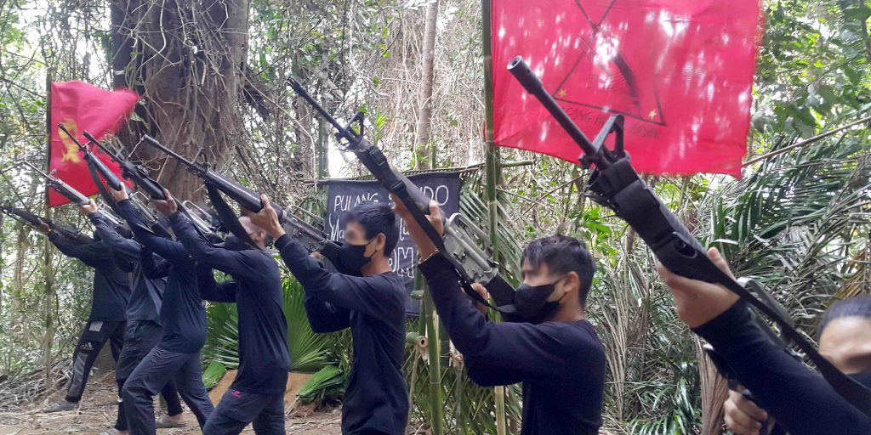
来源：菲律宾革命中心网
日期：2023年3月1日
链接：https://philippinerevolution.nu/statements/peoples-war-for-freedom-and-democracy/
让我们开始庆祝新人民军（NPA）建军54周年及其为推进菲律宾人民战争而做的英勇努力。2023年3月29日，让我们把目光投向通往胜利的道路，同时肩负起面对美国-马科斯-杜特尔特政权下法西斯恐怖主义的重任。
为什么菲律宾会有人民战争？这是因为菲律宾人民渴望为祖国实现真正的民族自由和民主：摆脱美帝国主义的奴役而获得自由，摆脱大资产阶级买办、地主和官僚资本家的暴政而获得民主。
人民战争是爱国的、革命的、正义的，深受群众拥护。它是不可战胜的，因为它代表了人民的愿望。他们决心从外国强盗及其统治阶级走狗手中夺回国家的财富，结束菲律宾的半殖民地半封建制度，为菲律宾人建设一个繁荣发展的国家。
人民战争的胜利取决于人民（首先是农民群众）的总动员。总的来说，从本质上来说，人民战争是工人阶级通过党领导的农民战争。土地是大多数人民的首要民主要求，是人民战争中的关键问题。
我们的敌人，美帝国主义及其傀儡菲律宾武装部队（Armed Forces of the Philippines (AFP)）和菲律宾国家警察（Philippine National Police (PNP)）要强大得多。他们拥有强大的武器，包括喷气式战斗机、直升机、无人机、炸弹和无限的弹药。敌人的力量之强，只有其法西斯统治的暴虐程度才能与之相比。但他在用强大的武器镇压群众时，只会进一步孤立自己，把群众推向反抗。
虽然缺乏武器，但新人民军的队伍中有纪律严明、政治觉悟高的红色战士。他们不仅是战士，而且也是医生、教师、艺术家和生产大军，都是为群众利益服务的。经济、政治和军事民主牢牢地将干部和战士团结在一起。老兵和新兵不分性别或阶级出身，都在为国家的自由而英勇战斗。为了服务群众和争取胜利，他们全心全意地准备作出一切牺牲。
菲律宾的人民战争是持久的。新人民军需要时间来积累力量，直到它能够击败敌人并在全国夺取政权。通过游击战，新人民军逐步削弱敌人，逐步积累力量，为胜利创造条件。
由于我国广阔的农村分散在许多独立的岛屿，新人民军在菲律宾群岛上从小发展到大、从弱发展到强需要时间。新人民军的部队最初建立在较大的岛屿上，并逐渐发展成为许多岛屿上相互联系的游击武装。
新人民军正一点一点地消灭由世界上最强大的帝国主义武装和资助的更现代化的军队。他们集中力量，打击敌人的弱点，歼灭法西斯分子，夺取其武器和军事装备。当敌人较强时，游击武装就化整为零，开展群众工作和转移，避免进行无准备之战。即使他们暂时撤离已经建立的根据地，也能确保自己播下的革命种子蓬勃发展并开花结果，甚至在更广大的群众中播下更多的种子。
红色战士们深知，战争的决定性因素不是武器的力量，而是人民的决心和不屈不挠的精神。只要有群众的深切支持，只要有群众的广泛参与，只要有来自群众的英勇战士的英雄主义，物质上的任何匮乏都是可以克服的。所有可能的武器——枪支、大刀、木头或石头——都将用来对付敌人。小的能够变大，强敌也能够被打败。用正确的理论和思想武装起来的人民和人民军队将要走向胜利。这就是人民战争的历史规律，无论它遇到多少曲折和回转、撤退和前进。
武装斗争将与广泛的群众斗争一道进一步发展。推进人民战争的关键是群众及其人民军队的坚定团结。农村群众斗争的火焰，连同人民民兵和新人民军部队的一切武装抵抗手段，将吞噬和铲除傀儡国家的法西斯主义。
新人民军处于党的绝对领导之下。党的正确领导塑造了人民军队，使人民军队始终忠实于被压迫人民对自由和民主的渴望。红色战士接受着马列毛主义的教导，以此作为自己一切行动的指南。党是新人民军的钢铁脊梁。
在纪念新人民军建军54周年之际，让我们坚定战斗的决心。坚持持久人民战争的道路。在不断扩大和深化的群众基础上，广泛而深入地推进游击战争。加强和扩大人民军队与人民民兵的队伍。一点一点地粉碎和击败傲慢的敌人。取得一次又一次胜利。全心全意为人民服务，在通往自由和民主的漫漫长路上奋勇前进！

哈萨克社会主义运动反对全面去共产化
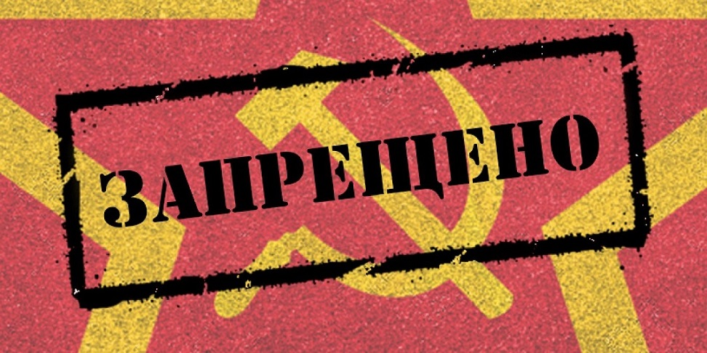
来源：共产党和工人党国际会议“团结网”（SolidNet）
日期：2023年2月14日
链接：http://www.solidnet.org/article/SM-of-Kazakhstan-The-Socialist-Movement-of-Kazakhstan-opposes-total-decommunization/
哈萨克斯坦社会主义运动（Socialist Movement of Kazakhstan）注意到了本国全面去共产主义化运动的加强，其主要表现是对1918年至1953年被镇压者的所谓“最终平反”，其中包括参加反苏叛乱的“巴斯马奇”（Basmachi）运动[1]成员，以及德国国防军突厥斯坦军团（Turkestan Legion of the Wehrmacht）和穆斯林党卫军（Muslim SS）部队[2]的恐怖分子和成员。
有趣的是，阿斯塔纳[3]现在报告说被平反人员共有25万人，但到目前为止还未公开名单，以至于我们无法确定到底是哪些人获得了平反。同时，也没有披露俄罗斯苏维埃联邦社会主义共和国（RSFSR）以及哈萨克苏维埃社会主义共和国（KSSR）的刑法中的哪些条款罪名现已不成立。我们可以合理地假设，除了效仿索罗斯基金会（Soros Foundation）和美国国际开发署（USAID）编制的吉尔吉斯斯坦平反法案（Kyrgyz bill on rehabilitation）外，他们所谓“斯大林主义政权的受害者”还包括顽固的罪犯和强盗，他们共同组成了上面这个巨大的人数。
为了展示“布尔什维克恐怖”的规模，1月12日，国务委员叶尔兰·卡林（Yerlan Karin）向卡西姆若马尔特·托卡耶夫（Kassym-Jomart Tokayev）提交了31卷关于各类镇压受害者历史的文件和材料。而且他还保证：“今年国家委员会将继续研究镇压受害者的历史，将档案文件数字化并建立电子基金，当地的相关委员会将为所有以前不适用平反法律和裁定的人开展平反工作。”
此外显而易见的是，在欧洲议会将苏联等同于纳粹德国的决议影响下，哈萨克斯坦当局走上了设立“国家最终平反委员会”（State Commission for final Rehabilitation）的道路。由此，为德国国防军突厥斯坦军团、1944年成立的打击白俄罗斯游击队员的党卫军“新突厥斯坦”师（SS division "New Turkestan"）的成员，以及1944年成立并参与镇压华沙起义的党卫军第一东方穆斯林营（1st East Muslim SS Regiment）的士兵辩护，都不再是可耻的。
我们还得出结论，由索罗斯基金会和美国国际开发署重新提交给当地议会的吉尔吉斯斯坦平反法草案，以及哈萨克斯坦总统托卡耶夫于2021年11月颁布的关于建立“国家最终平反委员会”的法令，都是根据外部引入的相同方法和总体方案制定的。
同时，国家委员会成员已经提议，将否认“大饥荒”、“侮辱”德国国防军突厥斯坦军团、“侮辱”穆斯林党卫军部队的创始人及其思想煽动者、“侮辱”已恢复名誉的“巴斯马奇”运动等反苏叛乱参与者的这些行为定为犯罪。现在，官方宣传已经将这些人塑造成民族解放斗士的形象，而正是这种“平反”为之奠定了必要的思想基础。
与此同时，历史学家、政府官员和议会代表们不断试图将“镇压的受害者”与1921年和1932年死于饥饿的人等同起来，声称苏维埃政权建立以及列宁和加里宁设立哈萨克苏维埃社会主义自治共和国（Kazakh Autonomous Soviet Socialist Republic by Lenin and Kalinin (KASSR)）后，实行了“针对哈萨克人的种族灭绝”。
右翼自由派民族主义政党“光明道路”（Ak Zhol），以及各种自封的民族主义者，现在正积极地将这种宣传用于提前举行的议会选举和地方代表当局的竞选活动。主要的趋势是，提议将反革命的阿拉什党（Alash party）[4]和阿拉什-奥尔达（Alash-Orda）白卫政府的成立和活动日期定为公共假日。
特别是，“光明道路”党成员提议将1918年7月16日阿拉什武装分支成立的日子作为“祖国保卫者日”来庆祝，该武装分支后来正式成为高尔察克白军的一部分，并被分配到塞米尔岑斯克（Semirechensk）哥萨克部队的各师。也就是说，他们要把穿着白军哥萨克制服的镇压者和由协约国武装起来的高尔察克部队供奉起来，将其视作独立的哈萨克斯坦武装部队的历史。
全面去共产主义化的最后一个因素是副总理阿尔泰·库尔吉诺夫（Altai Kulginov）2月13日在阿斯塔纳发表的声明：作为执行2018年努尔苏丹·纳扎尔巴耶夫关于消除“意识形态上过时的名称”的命令的一部分，到2025年，哈萨克斯坦将清除3000个居民点和街道的旧名称。
我们这里说的是，这个共和国将完全清除苏联和俄语的地理名称，并用上面得到确认的“历史人物”的名字来重新命名。这些人物包括封建主、压迫人民的巫师（bais）、阿拉什分子、德国国防军突厥斯坦军团的成员，例如穆斯塔法·绍凯（Mustafa Shokai）[5]——他的名字已被用来给许多街道、图书馆、商业中心命名。这些人物中间还包括许多曾与苏维埃政府作战的人。
这些活动为祖国的叛徒和敌人进行政治和法律上的开脱，承认所谓“大饥荒”并修改所有城市和街道的历史名称，目的就是在年轻一代的头脑中消除对另一种社会和政治结构的记忆，并将对哈萨克人进行持续压迫和种族灭绝的国家形象强加给苏联。
共产党人和所有社会主义的支持者都不能忽视此事。有必要在当地积极抵制这些修改地名的行为，甚至参与所谓的启发式“公开听证会”，在一切地方揭露这种篡改历史、诋毁过去的破坏活动。
近期，哈萨克斯坦社会主义运动打算在各国共产党和左翼组织中发起一场国际宣传运动，以反对哈萨克斯坦和吉尔吉斯斯坦当局在西方指使者的参与下实行的全面去共产主义化。

捷克共产主义青年联盟简介
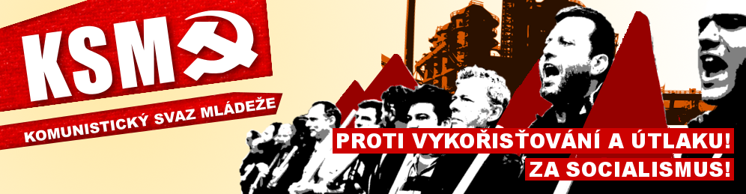
来源：捷克共产主义青年联盟网站
日期：2014年4月12日
链接：http://www.ksm.cz/who-we-are
我们是谁，以及我们的活动
我们为什么而奋斗？
共产主义青年联盟（Communist Youth Union (KSM)）[1]是一个以马克思、恩格斯、列宁和共产主义运动的其他伟大思想家的理论为基础，并继承了捷克斯洛伐克与全世界青年运动传统的独立的、志愿的组织。
共产主义青年联盟所力图为之贡献力量的事业是：用革命推翻资本主义，并建立社会主义建设所需的经济和社会条件。社会主义是建立共产主义社会的第一步，而共产主义的完全实现是共产主义青年联盟的最终目标。这种努力体现在我们组织的名称上。我们组织认为，共产主义的概念是一种未来的愿景——组织良好的无阶级社会。在这个社会，对人的统治将被对生产过程的自由管理和控制所取代，每个人的自由发展将是一切人自由发展的条件。
共产主义青年联盟的历史源头
共产主义青年联盟成立于1921年2月，当时捷克斯洛伐克共产党（Communist Party of Czechoslovakia (KSČ)）还未诞生。共产主义青年联盟成立前的12月的重大斗争，标志着共产主义者与老的社会民主党的决裂。数以万计共产主义青年成为了青年共产国际（Communist Youth International）的成员，并公开而积极地参与了力图推翻资本主义统治的斗争。尽管处于非法状态并遭到大规模反共镇压，共产主义青年联盟仍然在捷克斯洛伐克第一共和国[2]时期领导了几次广泛的斗争。它参与了工人体育教育和无产阶级童子军的建立，参与了反军国主义活动，建立了同苏联以及共产主义学生派（Communist Student Fraction (KOSTUFRA)）的团结，尽力在工厂基层开展活动，积极地参与了争取捷克斯洛伐克共产党的布尔什维克化的斗争。这场斗争的高潮是克莱门特·哥特瓦尔德（Klement Gottwald）在1929年捷克斯洛伐克共产党第五次代表大会上当选领导人。
在20世纪30年代后半期，为了开展争取建立反法西斯人民阵线的斗争，我们曾做出了放弃建设独立的共产主义青年组织的决定。然而，先前第一共和国时期的共产主义青年联盟的传统仍然存在于之后建立的各个组织——青年联盟（Youth Union）、全国劳动青年运动（National Movement of the Working Youth）、青年一代共产主义联盟（Communist Union of the Young Generation）、先锋队（Vanguard）、捷克和捷克斯洛伐克青年联盟（Czech and Czechoslovak Youth Unions），以及列宁主义青年联盟（Leninist Youth Union）和社会主义青年联盟（Socialist Youth Union）。
共产主义青年联盟的活动
1990年春，随着捷克斯洛伐克的社会主义的挫败和资本主义的复辟，当时的青年共产主义者提出要复兴共产主义青年联盟在第一共和国时期的传统，并在半个多世纪后的这一历史性时刻重建了联盟。联盟积极参与支持了捷克和摩拉维亚共产党 ( Communist Party of Bohemia and Moravia (KSČM))，并在反对捷克共和国加入北约时发挥了重要作用，还在反对北约1999年对前南斯拉夫的侵略罪行方面充当了斗争前锋。2000年，青年共产主义者参与组织了反对帝国主义机构——国际货币基金组织和世界银行的布拉格峰会的抗议活动。共产主义青年联盟还参与创建了“学生求救倡议”（SOS STUDENT initiative），并与各方一道成功地领导了反对在国立、公立学校收取额外费用的斗争。联盟是少数几个始终旗帜鲜明地反对捷克加入欧盟、反对侵略伊拉克和阿富汗、反对捷克参与这两场干涉的组织之一。共产主义青年联盟积极行动起来，保护青年工人、学生、实习生和失业者的社会权利。它对法西斯主义和种族主义采取毫不妥协的立场。
共产主义青年联盟是第一个发起反对在捷克建立美军基地的运动的组织，这场运动十分成功。这一代的青年共产主义者组织了或深度参与了反对在我国建立美军基地的数百次各类抗议、集会、公众请愿、会谈和文化活动。由共产主义青年联盟发起的请愿书得到20多万捷克公民的签名，成为捷克共和国历史上最大的请愿书之一。
除了上述行动之外，共产主义青年联盟还致力于进行政治教育，分发印刷品和出版材料（即《青年真理报》（Mladá Pravda）），并组织文化、体育和其他休闲活动。
在历史进程中，共产主义青年联盟经历过危机和分裂，就像捷克共产主义运动本身一样。它目前是一个十分活跃的组织。只有那些永久生活在捷克共和国、认同共产主义青年联盟的政治观点并准备积极参与活动、年龄在15至35岁之间的人才能成为联盟的盟员。盟员证是本组织成员的有效证明。共产主义青年联盟的最高机构是它的代表大会，中央委员会在代表大会闭会期间代行其职责。联盟目前实行的是中央委员会政治局的集体领导制。
反共主义和对共产主义青年联盟的取缔
2005年以来，共产主义青年联盟一直在与捷克共和国内政部作斗争，争取自身的合法地位和存在。2006年，内政部正式对共产主义青年联盟下了禁令。随后是一段进一步的法律斗争时期，此时共产主义青年联盟向布拉格市法院求助，对内政部的决定采取法律行动。然而，布拉格市法院将法律程序拖延到2008年才做出决定，而且不幸的是，市法院对共产主义青年联盟作出了反动的裁决，使内政部的禁令获得了法律效力。反共禁令在捷克共和国内外引发了一波抵制浪潮，尤其是那些声援共产主义青年联盟的团结运动。数以百计的青年、学生和工会团体表达了对捷克国内反共主义的抗议，成千上万的人向内政部和捷克驻外使领馆表达了他们的愤慨，这些反对者还包括国家议会和欧洲议会的成员、大学教授、前反法西斯战士，甚至是诺贝尔文学奖得主达里奥·福（Dario Fo）[3]等人。反对者在捷克驻外使领馆门外发动了数十次抗议活动：尽管共产主义青年联盟受到法律禁止，但也绝不会放弃。联盟向布尔诺（Brno）最高行政法院提出上诉，结果布拉格市法院的裁决于 2009 年被宣布无效。之后，布拉格市法院最终于2010年解除了对共产主义青年联盟的禁令。
《青年真理报》和共产主义青年联盟的出版物
在中央层面，共产主义青年联盟发行了《青年真理报》（Mladá Pravda (The Young Truth)），这是我们运营时间最长的印刷材料之一。它在反对资本主义复辟、私有化和对青年社会权利的侵犯的斗争中应运而生。《青年真理报》是撰文反对捷克加入北约以及随后对南斯拉夫的罪恶攻击的杂志之一。该杂志在世界银行和国际货币基金组织于布拉格举行会议期间发挥了重要作用，不仅指出了这些帝国主义机构的真实意图，而且客观地报道了当时在捷克境内发生的示威和抗议。此外，作为我们最早使用的通讯媒体之一，杂志提供了企图在捷克共和国境内建设美军基地的信息，并全面投入到反对美军基地建设的伟大运动之中，最终粉碎了这些建设计划。《青年真理报》还在反对反共主义和法西斯主义，尤其是在争取共产主义青年联盟和共产主义青年的合法地位方面发挥了重要作用。
除了《青年真理报》，共产主义青年联盟还以同一出版社的名义出版专题书籍和小册子。联盟中央还设立了网站和facebook、twitter的页面，并持续更新。
国际合作
作为一个国际组织，共产主义青年联盟强调加强国际运动的重要性，目前与世界各地数十个共产主义组织、工人组织和民族解放组织保持着联系。
世界民主青年联盟（WFDY）是共产主义青年联盟在国际上开展活动的一个重要平台，促进其进步也是我们的目标之一。自1945年成立以来，在“青年团结起来！为持久和平而前进！”的口号下，世界民主青年联盟凝聚了千百万青年，在世界各地反对帝国主义和战争，为和平、团结和社会进步而斗争。世界民主青年联盟在联合国拥有咨询地位，其最重要的活动包括定期举办的世界青年联欢节，每次都有数以万计的青年参加。
与其它共产主义青年组织一道，共产主义青年联盟定期参加（或主办）欧洲共产主义青年组织会议（Meeting of European Communist Youth Organizations）。该会议是欧洲大陆数十个类似组织交换信息和开展社会行动的平台。

乌克兰战争与第三次世界大战的严重危险
《乌克兰战争与帝国主义世界体系的公开危机》连载
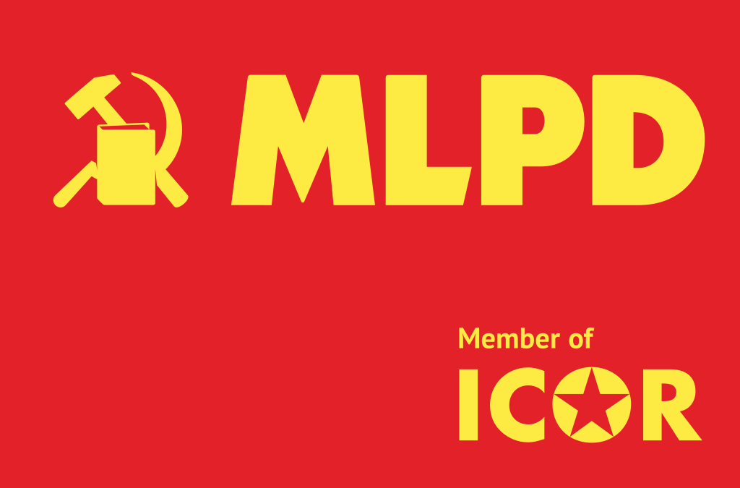
编者按：《乌克兰战争与帝国主义世界体系的公开危机》（The Ukraine War and the Open Crisis of the Imperialist World System）由德国马列主义党（MLPD）领导人斯史蒂芬·恩格尔、加比·费希特纳、莫妮卡·加特纳-恩格尔撰写。本文发表于2022年5月，全文共分八章。本刊正连载此文，本期刊登的是第一章“乌克兰战争与第三次世界大战的严重危险”。
来源：德国马列主义党网站
链接：https://www.mlpd.de/english/2022/the-ukraine-war-and-the-open-crisis-of-the-imperialist-world-system

随着俄罗斯军队对乌克兰领土的大规模入侵，北约和俄罗斯之间已经酝酿多年的冲突在2022年2月24日升级为欧洲中部的一场公开战争。
就在同一天，德国外长、绿党（The Greens）成员安娜莱娜·贝尔博克（Annalena Baerbock）煽动性地宣称，俄罗斯总统弗拉基米尔·普京的“妄想”是战争的根源，而它们不会被“国际社会”接受。2022年2月 27日，德国总理奥拉夫·朔尔茨（Olaf Scholz）指出，战争的起因“只有一个：乌克兰人民的自由使得普京治下的压迫性政权受到质疑”。普京则以战争目标是“使乌克兰去军事化和去纳粹化”为借口来为他领导的侵略进行煽动性的辩护。
然而，这些解释和辩解都没有触及问题的核心：这是新帝国主义俄罗斯和资本主义乌克兰之间的一场非正义战争。在北约的怂恿和武装下，在美国的领导下，乌克兰充当了北约这个帝国主义军事联盟的代理人。乌克兰努力寻求加入欧盟和北约，以实现自己的权力野心。这场战争的真正社会原因“在于帝国主义国家间经济和政治发展的不平衡，这也是它们企图重新划分势力范围的动力”。根据军事家卡尔·冯·克劳塞维茨（Carl von Clausewitz）的说法，战争是“政治通过其他手段的延续”。因此，有必要分析导致乌克兰战争的“关于所有交战大国和全世界的经济生活基础的材料的总和”[1]。
重新瓜分世界的斗争
1990至1991年，社会帝国主义超级大国苏联和经济互助委员会（Council for Mutual Economic Assistance (CMEA)）的崩溃造成了一个统一的世界市场，它导致了国际资本主义生产的重组。世界经济和政治秩序的重组过程彻底地改变了整个帝国主义世界体系。所有帝国主义国家和世界上主要的国际垄断组织都在新出现的世界市场上为争夺霸权而进行激烈的较量。
与此同时，□□和其他几个人口众多的前殖民地附属国，已经形成了国内垄断组织和国家垄断结构，这导致了许多新帝国主义国家的出现。到2017年，世界上至少已有14个新帝国主义国家，世界上超过一半以上的人口生活在这些国家。它们越来越多地与美国、日本和欧盟国家就销售市场和势力范围展开竞争，其中一些国家甚至建立起了区域性帝国主义霸权——包括印度、土耳其、俄罗斯、南非、沙特阿拉伯和巴西等国。为了追求自己的帝国主义霸权，它们正在迅速地发展军事力量，并在世界范围内形成一些意识形态和政治权力中心以操纵公共舆论。与此同时，所有帝国主义国家的政府都出现了危险的右转，这种右转在2016年至2020年法西斯主义者唐纳德•特朗普担任美国总统期间暂时地达到了顶峰。
随着生产和贸易的国际化而到来的，是阶级斗争和社会运动的国际化。一个日益壮大的国际工业无产阶级出现了，如今它包括大约7.46亿男女产业工人。从那时起，国际工业无产阶级便在全球范围的罢工和阶级斗争中发挥带头作用。激进的妇女、青年和环保运动也再次在国际层面蓬勃发展，争取民主权利和自由的斗争也正在展开。
2020年之后，尤其是经过2018年开始的世界经济和金融危机与毁灭性的新冠病毒大流行的双重作用，帝国主义之间的竞争急剧白热化。美国曾是唯一的超级大国，如今在经济和政治上明显衰落了。而另一方面，□□跃升到了经济超级大国的地位，准备从美国手中接过头把交椅。□□试图在政治和军事领域也达到这样的地位，这就是它从2013年开始推行的庞大工程——“□□□□”倡议的目的。在帝国主义内部矛盾中，美□之间的较量整体上占主导地位，但帝国主义内部矛盾的发展同时也是多极化的：欧盟这一帝国主义集团越来越把自己定位为美国的对手，同时也是□□的对手；而在欧洲内部，欧盟正在和俄罗斯争夺政治霸权。
俄罗斯新帝国主义大国的独特形象一方面建立在以化石原料为主的巨大财富上，另一方面，作为世界上两个最大的拥核国之一，它保留了社会帝国主义苏联时期遗留下来的军事力量。2008年以来，俄罗斯进一步扩大了这种力量。然而，俄罗斯的经济仍然薄弱：2020年，俄罗斯的工业产出还不及德国的一半。俄罗斯的帝国主义者们意识到，只有将原苏联加盟共和国的潜力收入囊中，他们的俄罗斯超级大国梦才能实现。早在1997年，美国前安全顾问布热津斯基（Brzezinski）就曾写道：“没有了乌克兰，俄罗斯就不再是一个欧亚帝国。”
最迟从那时起，乌克兰就成了帝国主义之间权力斗争的焦点，美国、欧盟和俄罗斯都将各自对欧洲势力范围的战略扩张集中在这里。
俄罗斯的帝国主义强权政治
2014年，西方国家推动乌克兰推翻了亲俄的亚努科维奇政府。在亚采纽克（Yatsenyuk）总理领导的亲西方政府的统治下，乌克兰与欧盟联系了起来。这导致了2016年欧盟-乌克兰自由贸易区的建立。数百家主要在采矿和农业领域的国有企业的私有化，使乌克兰日益融入美国和欧盟帝国主义的势力范围。与此同时，俄罗斯利用当地被压迫的俄罗斯族群体挑起了一场战争，目的是吞并乌克兰东部资源丰富的顿巴斯地区。
与社会主义苏联根本不同的是，俄罗斯帝国主义系统性地干涉别国内政：2008年，俄罗斯军队入侵格鲁吉亚，当时该国政府正将目光投向西方。从那时起俄罗斯就占领了格鲁吉亚的一部分。2014 年，在军事入侵后，俄罗斯吞并了克里米亚，得以从那里控制整个黑海。2015年，俄罗斯紧急援助陷于困境的叙利亚阿萨德政权，不仅以狂轰滥炸挽救了该政权，而且还扩大了自己在中东的战略影响力。此外，俄罗斯与非洲54个国家中的大约40个保持着所谓的安全协议或其他各种形式的合作。
俄罗斯近年的成功，美国2003年发动的、但未能实现其目标的伊拉克战争，以及北约2001年至2021年的阿富汗行动的失败，导致了美帝国主义和其他北约大国在战略上的削弱。2015年，在俄罗斯的领导下，俄罗斯与白俄罗斯、哈萨克斯坦、吉尔吉斯斯坦和亚美尼亚共同成立了欧亚经济联盟（Eurasian Economic Union）。但乌克兰拒绝加入这个联盟，这对俄罗斯帝国主义的野心来说是一个严重的挫折。
□美两个帝国主义大国的竞争
在乌克兰战争爆发的同时，一场争夺印度洋-太平洋地区霸权的激烈斗争正在美国和□□之间展开。美国《外交政策》（Foreign Policy）杂志在2022年2月18日，也就是俄罗斯帝国主义的入侵开始前不久写道：“华盛顿必须准备与俄罗斯和□□开战。”
在2022年3月的一次演讲中，美国总统乔·拜登断言，乌克兰战争是“民主与专制、自由与镇压、基于规则的秩序与野蛮统治的秩序……之间的伟大战斗的一部分。”
然而，拜登赞扬的“基于规则的秩序”不过是美国领导下的国际金融资本与其西方盟友的共同专政。
□□外交部副部长在2022年3月发表如下警告声明时提到了乌克兰战争：
“（美国的）‘印太战略’……与欧洲的北约东扩一样危险，如任其推行，后果不堪设想，最终会把亚太推进火坑。”[2]
为了支持其对世界大国地位的争夺，□□建立了世界上规模最大的军队。由□俄这两个拥核国领导的军事联盟“上海合作组织”，直接地主要用于对抗北约的影响力。
北约对俄罗斯的威胁
1990年以来，美国和北约不断推进它们的东扩——尽管它们曾做出过无可争辩的相反承诺。结果，北约军队在许多地方已经深入抵近到俄罗斯边界；短程导弹直接威胁俄罗斯领土；继波罗的海三国[3]、波兰、捷克、斯洛伐克、匈牙利、罗马尼亚、保加利亚、斯洛文尼亚、阿尔巴尼亚、克罗地亚、黑山和北马其顿加入北约之后，美国还试图将乌克兰纳入北约。在欧盟，特别是不希望危及与俄罗斯的经济和政治关系的德国和法国的抵制下，这种企图最初以失败告终。
在2022年达沃斯世界经济论坛上，北约秘书长延斯·斯托尔滕贝格对北约为乌克兰战争而采取的措施夸下海口：
“今天，我们有4万多名士兵由北约直接指挥，有强大的空军和海军力量支持；我们将从波罗的海到黑海的多国战斗群的数量增加了一倍；我们还有10万部队处于高度戒备状态。……我们已加强演习，一个美国两栖作战群已被史无前例地置于北约的指挥之下。”
乌克兰社会的反动本质
乌克兰现在具备了发展成为新帝国主义国家的必要前提。它是面积第二大的欧洲国家，拥有丰富的矿产资源、大片的肥沃黑土、训练有素的工人阶级，以及一部分国有、另一部分集中在寡头手中的垄断企业。总之，乌克兰已成为俄罗斯帝国主义在边界上的有力竞争者。
尤其是在俄罗斯吞并克里米亚后，美国向乌克兰提供了大规模的武器装备和军事训练，乌克兰军队也参加了北约联合演习。2012年至2021年，乌克兰的武器支出增长了142%。2019 年初，乌克兰议会将加入北约和欧盟的目标纳入宪法。2021年8月，乌克兰总统弗拉基米尔·泽连斯基以自大的沙文主义腔调宣布：从现在起，克里米亚的“解除占领倒计时”已经开始。
2022年4月，欧盟委员会主席乌苏拉·冯·德莱恩（Ursula von der Leyen/CDU）在世界新闻界的一次聚会上，将乌克兰总统泽连斯基褒扬为争取自由和民主的英雄：
“最后，当您憧憬欧洲时，我们与您同在……我今天要传达的信息很明确：乌克兰属于欧洲大家庭。”
虽然内部争斗符合于欧洲大家庭的田园诗表象下的规则，但在被吹捧的乌克兰，其国内政治实际上与俄罗斯的寡头政治并没有本质区别。直到2020年，维尔茨堡大学（University of Würzburg）的资产阶级“民主排名”仍将乌克兰列为“民主”和“专制”之间的“混合政权”，甚至排在“有缺陷的民主”国家之后。
例如，乌克兰首富雷纳特·艾哈迈托夫（Rinat Akhmetov）拥有76亿美元的私人资产。尽管他是普京的老朋友，但他现在转而支持北约和欧盟来拯救他的帝国——包括“钢铁厂和管道厂、煤矿、热电厂、风电场、电信公司、航线、银行、保险公司、电视台、报纸、百货商场、物流中心、农业公司，以及他心爱的顿涅茨克矿工足球俱乐部（Shakhtar）”。其他“巨头”还有“船东安德烈·斯塔夫尼泽（Andrey Stavnitser）以及农业企业家瓦迪姆·涅斯捷连科（Vadim Nesterenko）”。在西方的报道中，这些寡头在泽伦斯基的光芒下几乎消失不见了。2022年2月23日，在俄罗斯入侵的前一天，乌克兰50个最富有的垄断大亨和泽连斯基互相发誓说，他们“将尽一切努力加强民族团结，防止国家被占领”。
而被“解放”的乌克兰人民加入北约和欧盟的前景似乎就不那么美好了——其他国家已经从这种“解放”中“受益”：塞尔维亚的城市在1999年科索沃战争中毁于轰炸，巴尔干半岛大部分地区遭受新殖民主义征服并被纳入欧盟帝国主义；塔利班在阿富汗的统治肆无忌惮；欧盟支持下的科索沃深陷贫困、混乱和腐败；在波兰和匈牙利，垄断组织、寡头集团和右翼政府成为统治者；欧盟制定的危机方案在希腊导致了严重的贫困和公共财产的变卖。接纳乌克兰加入北约和欧盟并非人道主义行为，但对西方的帝国主义者来说却很有价值，因为这意味着对俄罗斯帝国主义的极大削弱，并将为他们自己的联盟带来更大的影响力。

近期剪报
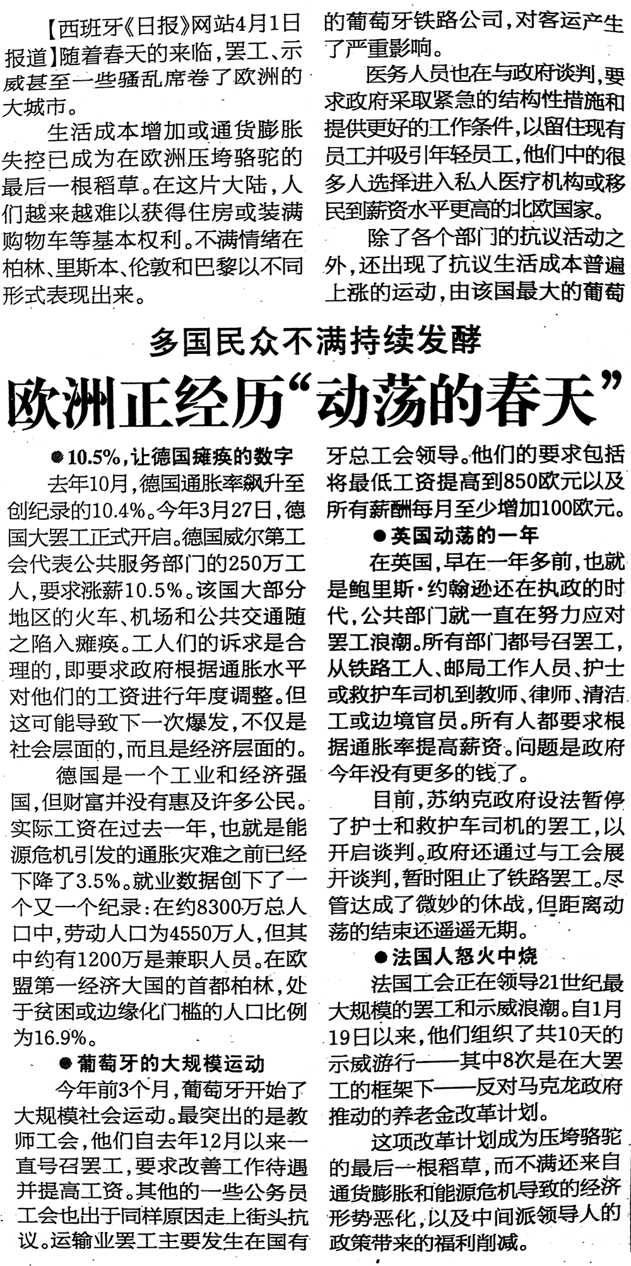
来源：《参考消息》
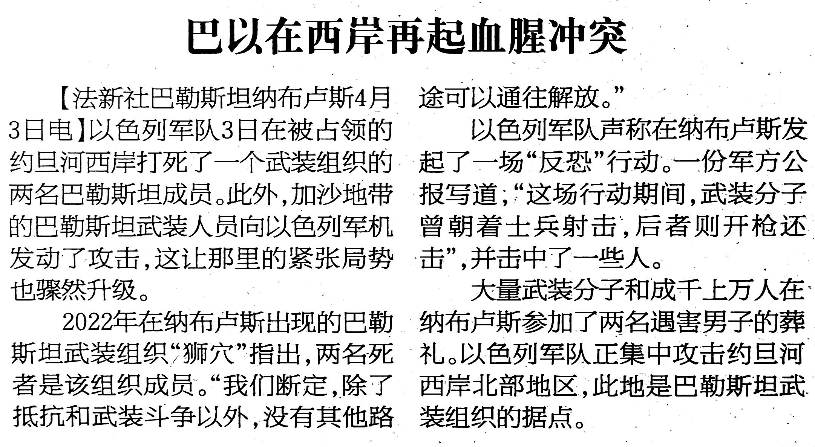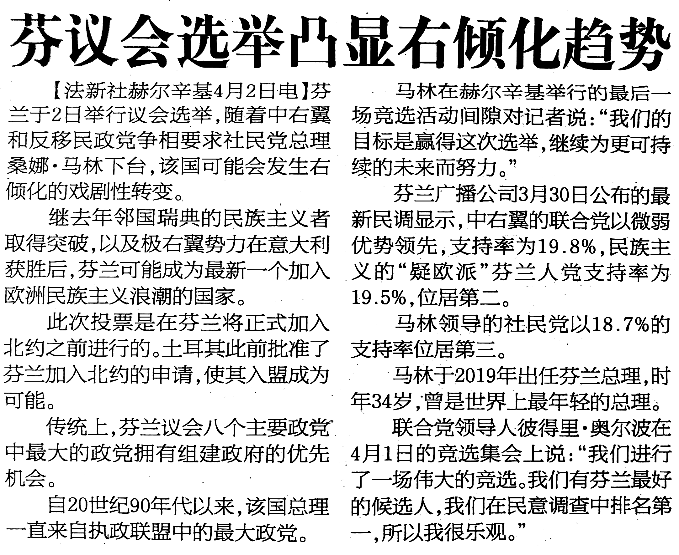
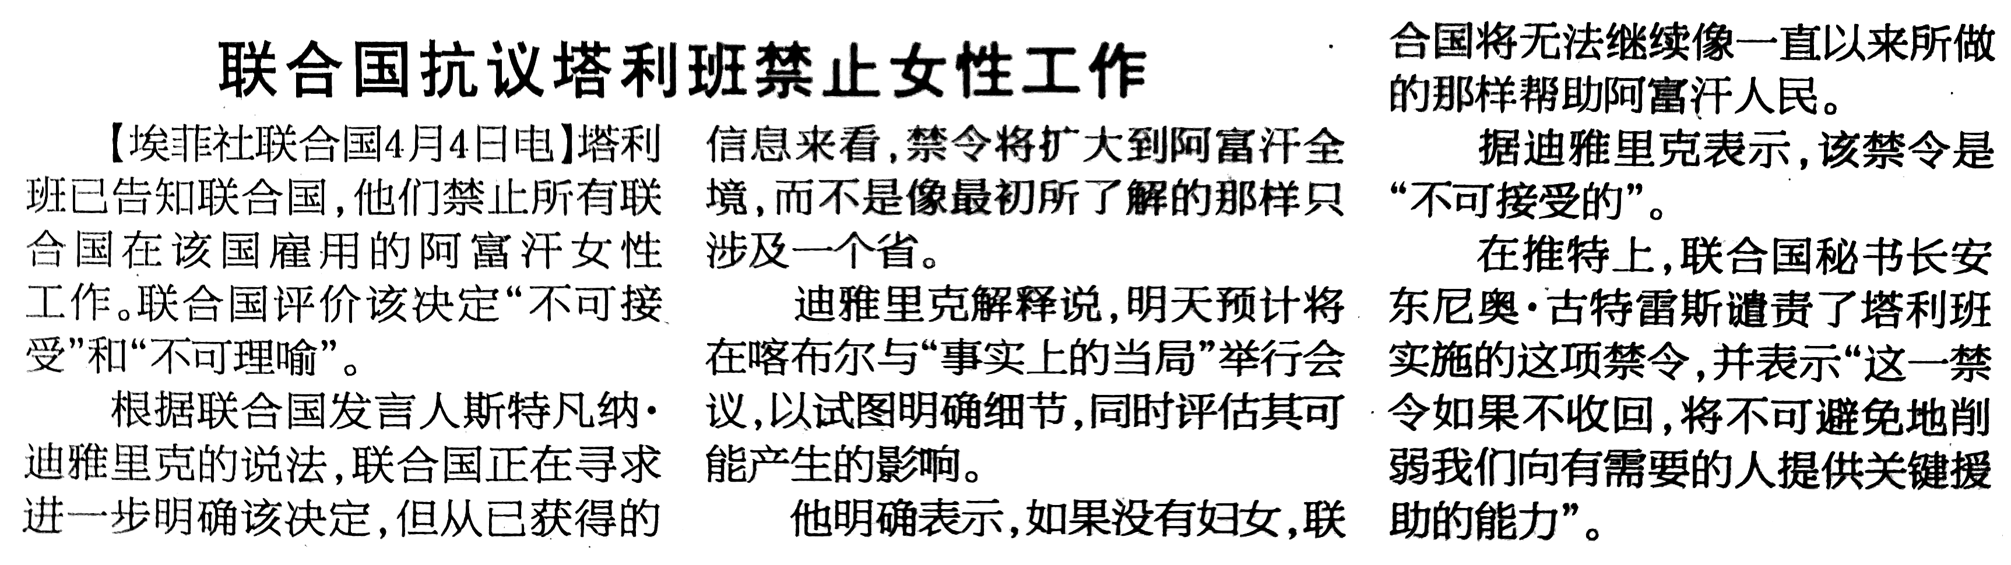
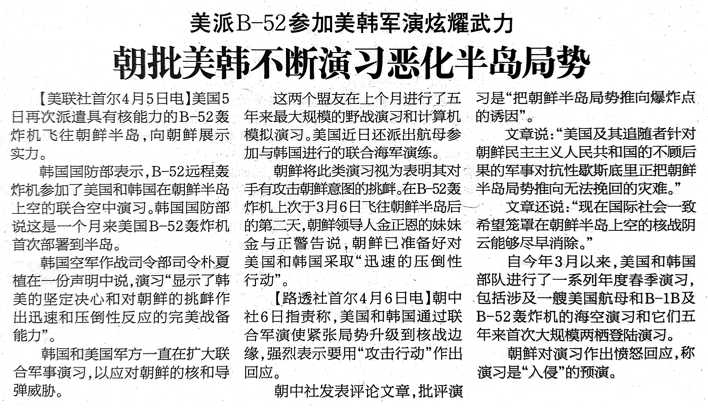
来源：《参考消息》
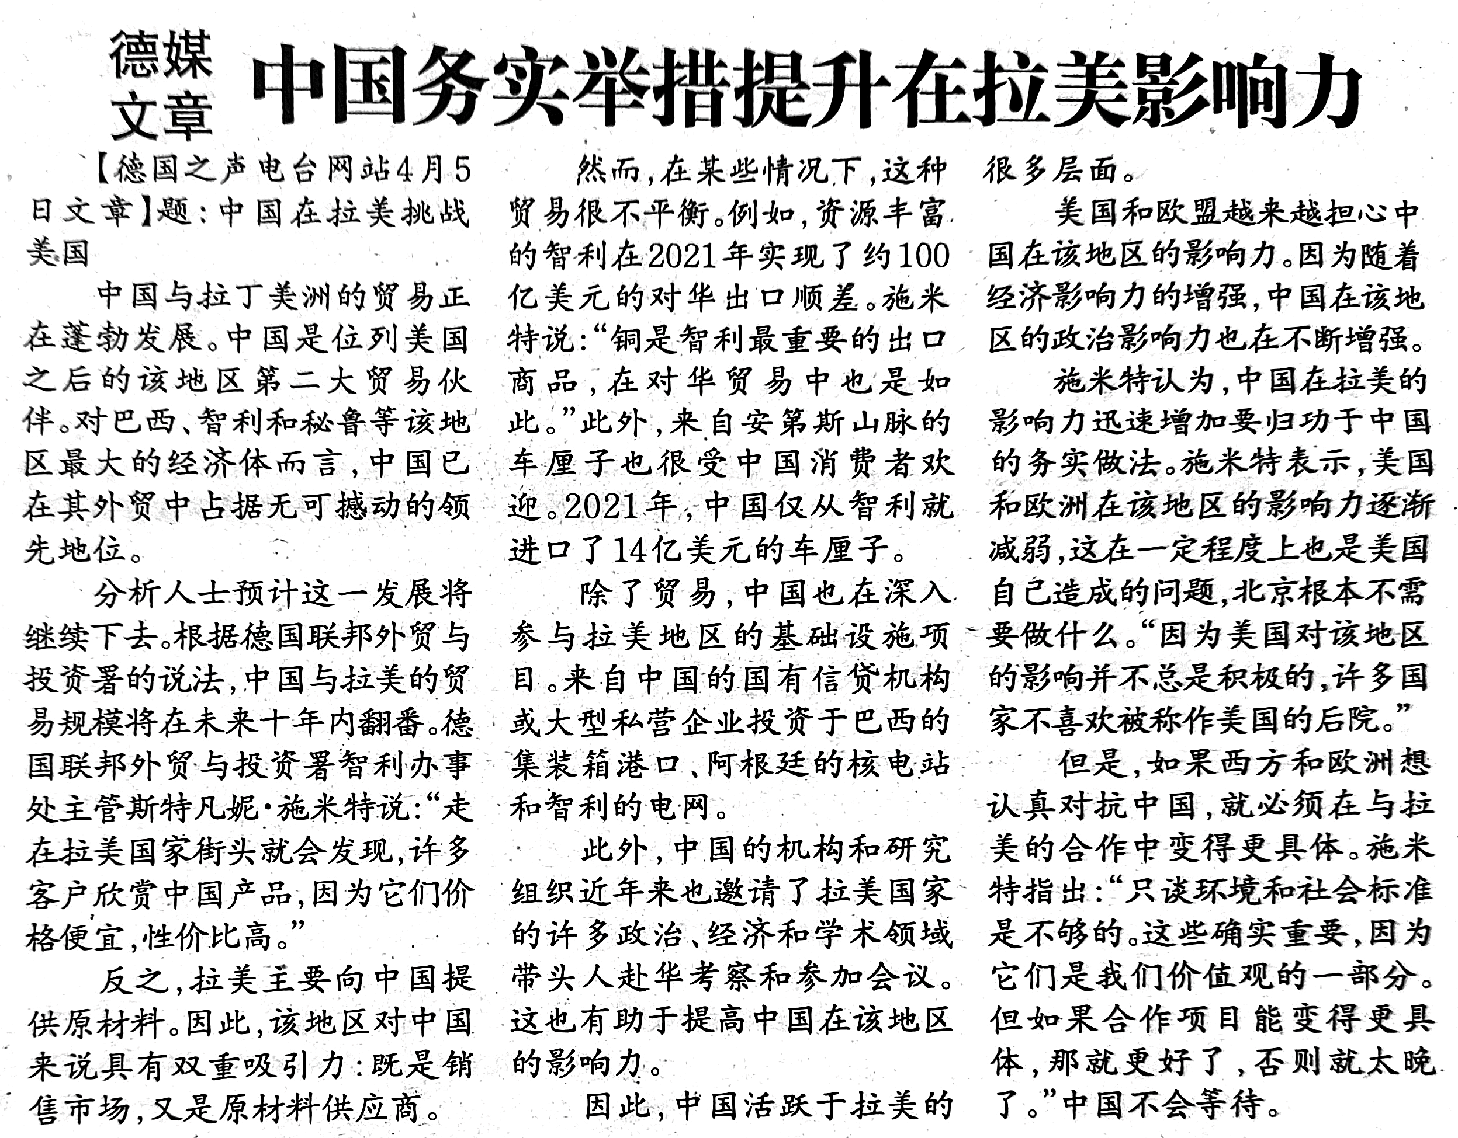
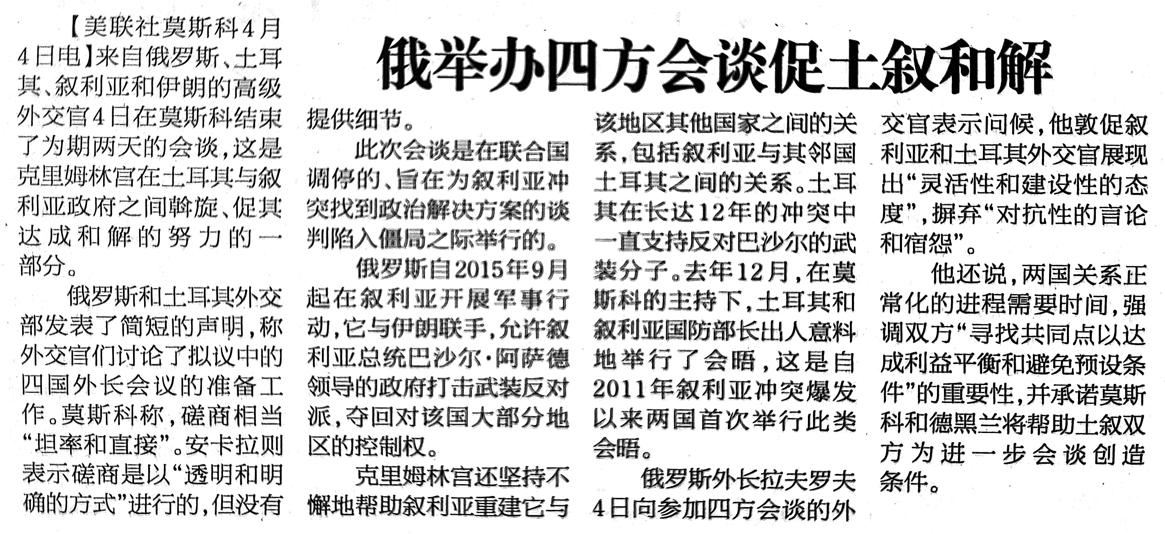
来源：《参考消息》

[1] 希腊共产党领导下的全国性工会组织。——译注
[2] 希腊全国劳工总会和欧洲工会联合会均为主张阶级合作的黄色工会。——译注
[1] 1917年十月革命后，中亚封建地主、伊斯兰宗教势力等反对苏维埃政权的民族主义武装叛乱。——译注
[2] 纳粹德国组建的中亚人伪军部队。——译注
[3] 哈萨克斯坦首都。1997年，哈萨克斯坦将首都自阿拉木图迁至阿克莫拉，并将后者改名为阿斯塔纳。阿斯塔纳2019年更名为努尔苏丹，2022年重新命名为阿斯塔纳。 ——译注
[4] 存在于1917年至1920年的中亚民族主义势力，曾与苏维埃政权为敌。——译注
[5] 中亚民族主义政治人物。反对苏维埃政权，苏德战争爆发后试图与纳粹德国合作。——译注
[1] 捷克共产主义青年联盟是独立的共产主义青年组织，与捷克和摩拉维亚共产党有合作，但近年也曾批评该党右倾。——译注
[2] 存在于1918年至1938年。——译注
[3] 意大利剧作家、戏剧导演，1970年发表戏剧《一个无政府主义者的意外死亡》，1997年获诺贝尔文学奖。——译注
[1] 列宁，《帝国主义是资本主义的最高阶段》（1916年） https://www.marxists.org/chinese/lenin/15.htm#0 ——译注
[2] http://new.fmprc.gov.cn/web/wjbxw_new/202203/t20220319_10653411.shtml ——译注
[3] 爱沙尼亚、拉脱维亚、立陶宛。——译注

